Řešení písemné práce 18.2.2006

Příklad 1.: U 11 náhodně vybraných aut jisté značky bylo zjišťováno jejich stáří (znak X – v letech) a cena (znak Y – v tisících Kč). Výsledky: (5, 85), (4, 103), (6, 70), (5, 82), (5, 89), (5, 98), (6, 66), (6, 95), (2, 169), (7, 70), (7, 48). Pro úsporu času máte uvedeny číselné charakteristiky (zaokrouhlené na dvě desetinná místa): m₁ = 5,28, m₂ = 88,63, s₁² = 2,02, s₂² = 970,85, s₁₂ = -40,89.
- Nakreslete dvourozměrný tečkový diagram a s jeho pomocí posuďte, zda závislost Y na X lze uspokojivě popsat regresní přímkou. (1 bod) Návod: viz př. 2.3.(e), př. 4.4.(b)
- Vypočtěte koeficient korelace a interpretujte ho. (1 bod) Návod: viz poznámka 3.17.
- Najděte rovnici regresní přímky znaku Y na znak X. (1 bod) Návod: viz věta 4.3.
- Jaký je regresní odhad ceny auta, které je staré 3 roky? (1 bod) Návod: viz př. 4.4.(d)

Řešení:
ad a)
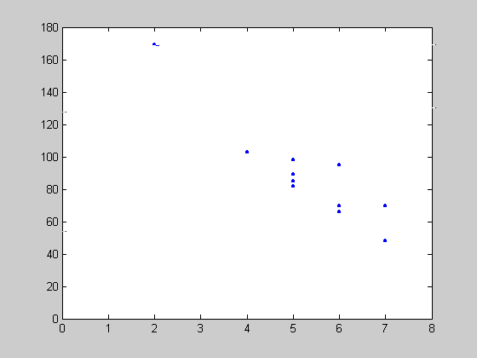

ad b) r₁₂ = -0,92. Mezi znaky X a Y existuje silná nepřímá lineární závislost. Čím starší auto, tím nižší cena.
ad c) y = 195,31 – 20,24x
ad d) y = 195,31 – 3.20,24 = 134,59

Příklad 2.: Dlouhodobé zkušenosti s výsledky testu z matematiky na střední škole opravňují učitele k tomu, aby počet bodů v testu dosažených považoval za náhodnou veličinu X s rozložením N(μ,σ²). Učitel se rozhodl, že bude test známkovat podle následujících pravidel:
výborně, když X > μ + σ,
chvalitebně, když μ < X ≤ μ + σ,
dobře, když μ - σ < X ≤ μ,
dostatečně, když μ - 2σ < X ≤ μ – σ,
nedostatečně, když X ≤ μ – 2σ.
Jaká je pravděpodobnost, že náhodně vybraný student ze skupiny zkoušených studentů bude ohodnocen známkou
- výborně (0,6 bodu)
- chvalitebně (0,6 bodu)
- dobře (0,6 bodu)
- dostatečně (0,6 bodu)
- nedostatečně? (0,6 bodu)
Rozložení počtu bodů s hranicemi pro jednotlivé známky znázorněte na obrázku. (1 bod)
Návod: příklad 8.9., příklad 4. na straně 100, obrázek vlevo nahoře na straně 96.
Řešení:
ad a)
$$\begin{aligned}P\left(X>μ+σ\right)=1−P\left(X≤μ+σ\right)=1−P\left(\frac{X−μ}{σ}≤\frac{μ+σ−μ}{σ}\right)=1−P\left(U≤1\right)=1−Φ\left(1\right)= \\ =1−0,\text{84134}=0,\text{15866}\end{aligned}$$
ad b)
$$P\left(μ<X≤μ+σ\right)=P\left(0<U≤1\right)=Φ\left(1\right)−Φ\left(0\right)=0,\text{84134}−0,5=0,\text{34134}$$
ad c) $P\left(μ−σ<X≤μ\right)=P\left(−1<U≤0\right)=Φ\left(0\right)−Φ\left(−1\right)=Φ\left(1\right)+Φ\left(0\right)−1=0,5+0,\text{84134}−1=0,\text{34134}$ad d) $\begin{aligned}P\left(μ−2σ<X≤μ−σ\right)=P\left(−2<U≤−1\right)=Φ\left(−1\right)−Φ\left(−2\right)=1−Φ\left(1\right)−1+Φ\left(2\right)−1=Φ\left(2\right)−Φ\left(1\right)= \\ =0,\text{97725}−0,\text{84134}=0,\text{13591}\end{aligned}$ad e)
$$P\left(X≤μ−2σ\right)=P\left(U≤−2\right)=Φ\left(−2\right)=1−Φ\left(2\right)=1−0,\text{97725}=0,\text{02275}$$
ad f)
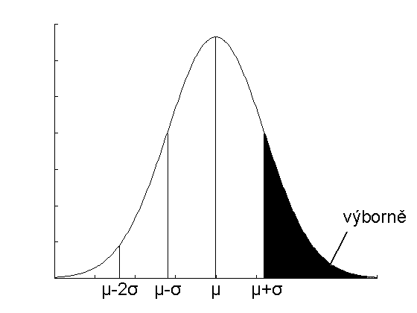

Příklad 3.: Při kontrolních zkouškách životnosti 16 žárovek byl stanoven odhad m = 3000 h střední hodnoty jejich životnosti a odhad s = 20 h směrodatné odchylky jejich životnosti. Za předpokladu, že životnost žárovky se řídí normálním rozložením, vypočtěte
- 99% empirický interval spolehlivosti pro střední hodnotu životnosti (1 bod)
- 99% empirický interval spolehlivosti pro směrodatnou odchylku životnosti (1 bod)
- 90% levostranný empirický interval spolehlivosti pro střední hodnotu životnosti (1 bod)
- 95% pravostranný empirický interval spolehlivosti pro rozptyl životnosti.(1 bod)
Návod: věta 12.9., příklad 12.8. – konkrétní aplikace
Upozornění: Výsledek zaokrouhlete na jedno desetinné místo a vyjádřete v hodinách a minutách.
Řešení:
ad a)
$d=m−\frac{s}{\sqrt{n}}t_{0,\text{995}}\left(n−1\right)=\text{3000}−\frac{\text{20}}{\sqrt{\text{16}}}2,\text{9467}=\text{2985},3$, h = 3014,7
2985 h a 18 min < μ < 3014 h a 42 min s pravděpodobností aspoň 0,99
ad b)
$d=\sqrt{\frac{\left(n−1\right)s^{2}}{χ^{2_{0,\text{995}}}\left(n−1\right)}}=\frac{\sqrt{\text{15}}⋅\text{20}}{\sqrt{\text{32},\text{801}}}=\text{13},5$, $h=\sqrt{\frac{\left(n−1\right)s^{2}}{χ^{2_{0,\text{005}}}\left(n−1\right)}}=\frac{\sqrt{\text{15}}⋅\text{20}}{\sqrt{4,\text{601}}}=\text{36},1$
13 h a 30 min < σ < 36 h a 6 min s pravděpodobností aspoň 0,99
ad c)
$$d=m−\frac{s}{\sqrt{n}}t_{0,9}\left(n−1\right)=\text{3000}−\frac{\text{20}}{\sqrt{\text{16}}}1,\text{3406}=\text{2993},3$$
2993 h a 18 min < μ s pravděpodobností aspoň 0,9
ad d)
$$h=\frac{\left(n−1\right)s^{2}}{χ^{2_{0,\text{05}}}\left(n−1\right)}=\frac{\text{15}⋅\text{400}}{7,\text{261}}=\text{826},3$$
826 h² a 18 min² > σ² s pravděpodobností aspoň 0,95

Hodnocení
$(\text{10},\text{12}⟩$… A, $(9,\text{10}⟩$… B, $(8,9⟩$… C, $(7,8⟩$ … D, $⟨6,7⟩$…E, $⟨0,6)$ … F

